ESCOLA ________________________________________DATA:_____/_____/_____
PROF:______________________________________________TURMA:___________NOME:_______________________________________________________________
Governo João Goulart
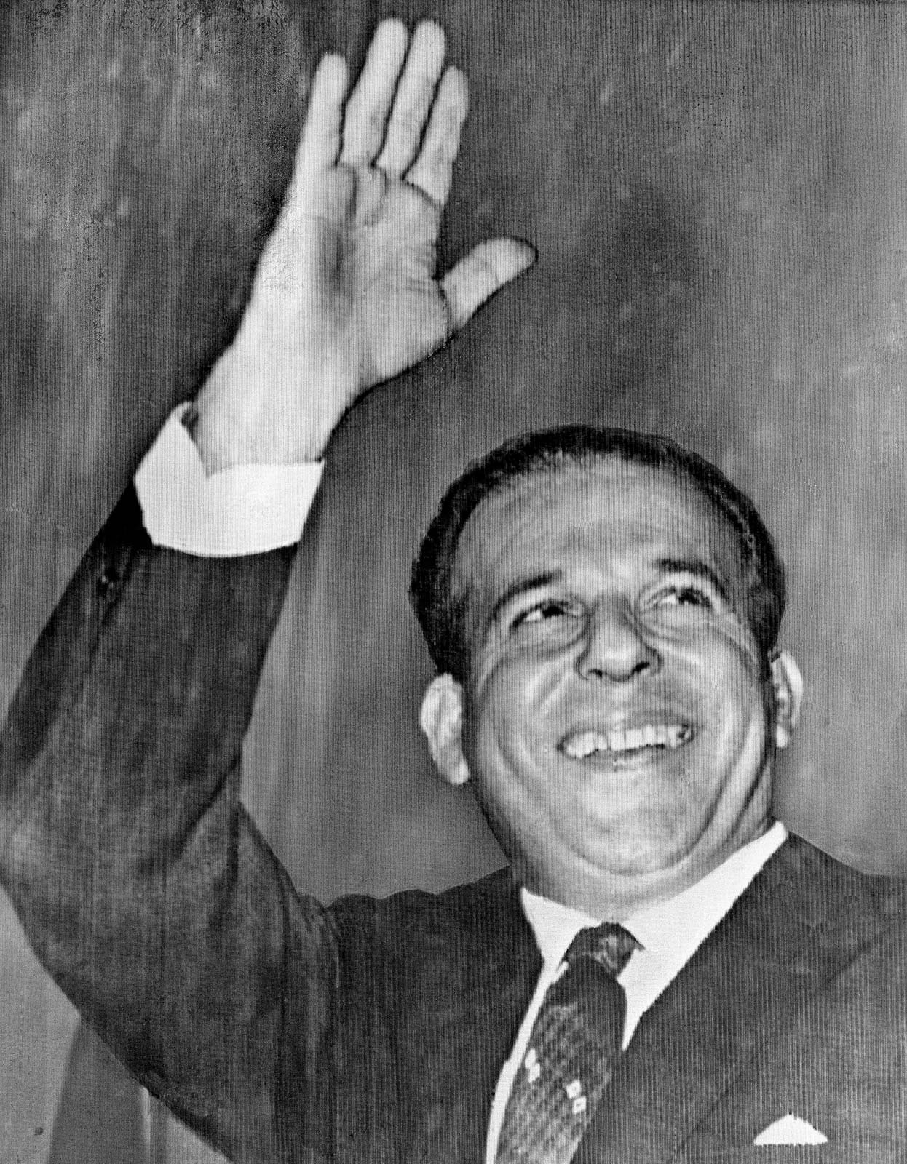
1).Durante o governo de João Goulart foram discutidas e propostas algumas reformas consideradas de base para modernizar o capitalismo brasileiro. Assinale a sequência que apresenta apenas as propostas verídicas:
1.reforma agrária
2.o direito de voto aos analfabetos.
3.o direito de voto aos soldados, cabos e sargentos das forças armadas.
4.nacionalização das empresas prestadoras de serviços públicos e as indústrias farmacêuticas.
5.ampliação do monopólio da Petrobras: exploração e refino de petróleo.
6.compra da Petrobras e venda de petróleo a preços baixíssimos para a população brasileira.
http://blog.felipepeixoto.com.br/tag/joao-goulart/
Está correta:
a.( )1,2,3,4,5,6
b.( )1,2,3,4,5
c.( )1,2,3,4
d.( )2,3,4,5

2).Além de modernizar o capitalismo, qual era outro objetivo dessas reformas propostas no governo de João Goulart? E como elas eram interpretadas pelos setores conservadores?
_______________________________________________________________________________________________________________________________________

3).Como estava a economia do nosso país durante o governo de Jango? Explique.
___________________________________________________________________

4).Explique o que foi a Marcha da família com Deus pela liberdade no governo de João Goulart?
________________________________________________________________________________________________________________________________________
5).Explique como foi e em que ano ocorreu o golpe militar?
________________________________________________________________________________________________________________________________________________________________________________________________________________________________________________________________________________

